La journée de solidarité 2017

mai 2017

Communiqué de presse : les recettes de la journée de solidarité 2017
Infographie sur la journée de solidarité, p.6

L’évolution des recettes de la journée de solidarité p.7
Historique et mode d’emploi, p.8

Les recettes de la journée de solidarité dans le budget
de la CNSA, p.10

Vrai-Faux, p.11

Les recettes de la journée de solidarité 2017

En 2017, la journée de solidarité, initialement fixée au lundi de Pentecôte, devrait rapporter 2,37 milliards d’euros.

La journée de solidarité a été mise en place en 2004 pour financer une meilleure prise en charge des personnes en perte d’autonomie.

En contrepartie de cette journée travaillée mais non payée, les employeurs – publics et privés – versent à la Caisse nationale de solidarité pour l’autonomie (cnsa) une contribution de 0,3 % de la masse salariale (ce montant correspondant au surcroît de valeur ajoutée d’un jour de travail).
Les revenus du capital (0,3 % des revenus des placements et des revenus du patrimoine) y sont également soumis (à l’exception de l’épargne populaire telle que le livret A). La cnsa est chargée de la gestion de cette contribution de solidarité autonomie (csa).

Par ailleurs, depuis le 1er avril 2013, la csa est étendue aux retraités avec l’entrée en vigueur de la contribution additionnelle de solidarité pour l’autonomie (casa). Cette taxe assise sur les pensions de retraite, d'invalidité ainsi que sur les préretraites étend l’effort de solidarité aux seuls retraités assujettis à l’impôt sur le revenu.

En 2017, la CASA devrait rapporter 748,9 millions d’euros. Elle permettra notamment de financer la revalorisation de l’allocation personnalisée d’autonomie versée aux personnes âgées en perte d’autonomie, en application de la loi d’adaptation de la société au vieillissement.

L’utilisation des recettes 2017 de contribution de solidarité autonomie (CSA)

En 2017, 2,37 milliards d’euros devraient être collectés au titre de la contribution solidarité pour l’autonomie (CSA). Ce chiffre reste une prévision qui peut évoluer en fonction de la situation économique de la France.
La cnsa les redistribuera de la façon suivante :

1,420 milliard d’euros au bénéfice des personnes âgées :
- 473,3 millions d’euros versés aux conseils départementaux pour le financement de l’allocation personnalisée d’autonomie (apa) ;
- 946,6 millions d’euros alloués aux établissements et services médico-sociaux accueillant ce public.

946,6 millions d’euros au bénéfice des personnes handicapées :
- 615,3 millions d’euros versés aux conseils départementaux pour le financement de la prestation de compensation du handicap (pch) et le fonctionnement des maisons départementales des personnes handicapées ;
- 331,3 millions d’euros alloués aux établissements et services médico-sociaux accueillant des personnes en situation de handicap.

Plus concrètement, les recettes de ce jour travaillé contribueront par exemple à recruter le personnel nécessaire à l’accompagnement des personnes résidant en maison de retraite ou en structure spécialisée, à financer des heures d’aide à domicile pour les personnes âgées en perte d’autonomie et pour les personnes handicapées.

L’utilisation des recettes 2017 de contribution additionnelle de solidarité pour l’autonomie (CASA)

En 2017, l’intégralité des recettes de CASA seront versées à la CNSA, soit 748,9 millions d’euros. Là encore, ce chiffre reste une prévision qui peut évoluer.
La CASA permettra de financer des dépenses prévues dans la loi d’adaptation de la société au vieillissement, notamment :

- 453,7 millions d’euros pour revaloriser l’APA à domicile, c’est-à-dire augmenter le nombre d’heures d’aide à domicile pour les personnes âgées qui en ont le plus besoin et diminuer le niveau de participation financière des personnes (versement aux conseils départementaux) ;
- 180 millions d’euros pour des actions de prévention de la perte d’autonomie (conférences des financeurs, forfait autonomie) (versement aux conseils départementaux) ;
- 6 millions d’euros pour renforcer l’accompagnement des proches aidants de personnes âgées en perte d’autonomie et soutenir le développement de l’accueil familial (versement aux conseils départementaux) ;
- 10 millions d’euros pour réhabiliter les foyers-logements dorénavant appelés résidences-autonomie (versement à la Caisse nationale d’assurance vieillesse) ;
D’autres actions en direction des personnes âgées et des personnes handicapées sont financées par la CASA.

Lorsque la CASA n’est pas pleinement utilisée, comme les années passées compte tenu des délais d’adoption de la loi d’adaptation de la société au vieillissement, puis de sa mise en œuvre progressive, les recettes non-utilisées restent pleinement affectées à la CNSA. Elles alimentent ses fonds propres qui contribuent au financement d’autres actions, telles que l’aide à l’investissement dans les établissements accueillant les personnes âgées ou handicapées, le soutien aux services d’aide à domicile, le renforcement du financement du fonctionnement des établissements et services médico-sociaux…

Quelques données contextuelles

Nombre de bénéficiaires de l’APA au 31 décembre 2015 : 1 265 000 personnes dont
- 748 000 personnes vivant à domicile
- 517 000 personnes vivant en établissement

Nombre de bénéficiaires de la PCH au 31 décembre 2015 : 184 000 personnes.
(source DREES)

En 2015, près de 12 000 nouvelles places d’établissements et services médico-sociaux ont ouvert :
- 7 208 places pour personnes âgées (hors PASA et plateformes d’accompagnement et de répit non comptabilisées en places) ;
- 4 729 places pour enfants et adultes handicapés, dont 2 526 destinées à l’accompagnement des adultes et 2 203 pour les enfants.
(source CNSA)

Contact presse
Aurore Anotin – CNSA
Tél. : 01 53 91 21 75 – 06 62 47 04 68
aurore.anotin@cnsa.fr

Suivez l’actualité de la CNSA sur Twitter : @CNSA_actu

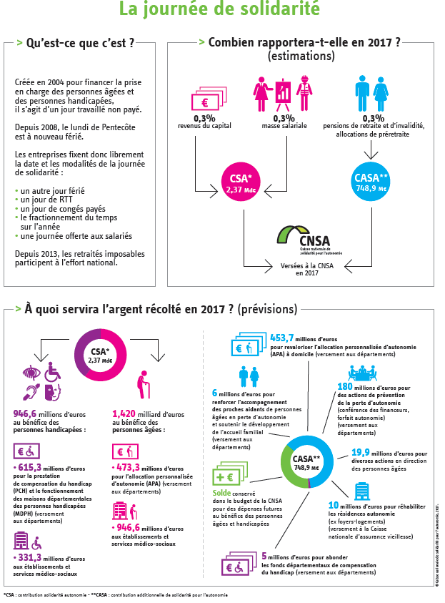

L’évolution des recettes de la journée de solidarité

En 2017, la contribution de solidarité pour l’autonomie (CSA) devrait rapporter 2,37 milliards d’euros.
Entre 2004 et jusqu’en 2016, la journée de solidarité a rapporté
28 milliards d’euros et la CASA a rapporté 2,6 milliards d’euros.

Historique et mode d’emploi

La journée de solidarité, mode d’emploi

La journée de solidarité a été mise en place en 2004 pour financer une meilleure prise en charge des personnes en perte d’autonomie après la canicule de 2003, qui avait mis au jour les insuffisances de l’accompagnement des personnes âgées en France.

Le Gouvernement a fait appel à la solidarité nationale pour financer cette réforme en instaurant une journée de solidarité. En contrepartie de cette journée travaillée mais non payée, les employeurs – publics et privés – versent à la Caisse nationale de solidarité pour l’autonomie (cnsa) une contribution de 0,3 % de la masse salariale (ce montant correspondant au surcroît de valeur ajoutée d’un jour de travail).
Les revenus du capital (0,3 % des revenus des placements et des revenus du patrimoine) y sont également soumis (à l’exception de l’épargne populaire telle que le livret A). La cnsa est chargée de la gestion de cette contribution de solidarité pour l’autonomie (csa).

Fin 2012, le Gouvernement a souhaité faire participer les retraités à l’effort national en mettant en place, à compter du 1er avril 2013 la contribution additionnelle de solidarité pour l’autonomie (casa).

Textes de référence
- La journée de solidarité a été créée par la Loi n°2004-626 du 30 juin 2004 relative à la solidarité pour l'autonomie des personnes âgées et des personnes handicapées. Elle est complétée par la loi n°2008-351 du 16 avril 2008.
- Le conseil constitutionnel a jugé conforme à la constitution l’ensemble des dispositions contestées relatives à la journée de solidarité (décision n°2011-148/154 qpc).
- L’article 17 de la loi n° 2012-1404 du 17 décembre 2012 de financement de la sécurité sociale pour 2013, en modifiant notamment les articles L.14-10-4 et L.14-10-5 du code de l’action sociale et des familles, a institué une contribution de solidarité pour l’autonomie (casa) assise sur les préretraites ainsi que sur les pensions de retraite et d’invalidité.
Les modalités de mise en œuvre de la journée de solidarité

À défaut d’une convention ou d’un accord, la loi fixait initialement la journée de solidarité au lundi de Pentecôte. Cette disposition s’étant révélée difficile à appliquer, le Parlement a rétabli en 2008 le caractère chômé du lundi de Pentecôte, tout en maintenant le principe de la journée de solidarité et de la contribution des employeurs.
Depuis la loi n°2008-351 du 16 avril 2008 relative à la journée de solidarité, les modalités d’accomplissement de cette journée sont fixées par accord d’entreprise ou d’établissement ou à défaut par accord de branche. À défaut d’accord collectif, ces modalités sont définies par l’employeur, après consultation du comité d’entreprise ou, à défaut, des délégués du personnel s’ils existent.

À qui l’employeur doit-il verser la contribution solidarité autonomie ?

La contribution solidarité autonomie est recouvrée selon les mêmes modalités que la cotisation patronale d’assurance maladie dont l’employeur est redevable au titre du salarié considéré. Son versement s’opère selon une périodicité mensuelle ou trimestrielle en fonction de son effectif salarié.

Les recettes de la journée de solidarité dans le budget
de la CNSA

Les autres ressources de la CNSA en 2017

En 2017, la CSA représentait environ 10 % du budget total de la CNSA.

En effet, outre la CSA, la CNSA répartit d’autres ressources qui contribuent au financement de la prise en charge des personnes en situation de perte d’autonomie à domicile et en établissement, notamment :

- des crédits de l’assurance maladie destinés aux établissements et services médico-sociaux pour les personnes âgées et les personnes handicapées (l’ondam médico-social : 20 milliards en 2017) ;
- le produit de la CASA (748,9 millions en 2017) ;
- le prélèvement social sur les revenus du capital (1,7 milliard en 2017).

Vrai - Faux

Tout le monde n’est pas concerné par la journée de solidarité
Vrai.
La journée de solidarité s'applique aux salariés relevant du code du travail. Les professions libérales ne sont pas concernées par exemple.

La journée de solidarité n’est pas forcément le lundi de Pentecôte
Vrai. Il peut s’agir :
- d'un autre jour férié (sauf le 1er mai) ;
- d'un jour de RTT (réduction du temps de travail) ;
- de toute autre modalité permettant le travail de sept heures précédemment non travaillées (en fractionnant les 7 heures sur plusieurs jours de l’année …).
Les modalités d’accomplissement de la journée de solidarité sont fixées par convention ou accord d’entreprise ou d’établissement ou, à défaut, par accord de branche. À défaut d’accord collectif, elles sont définies par l’employeur, après consultation du comité d’entreprise ou des délégués du personnel s’ils existent.

La journée de solidarité ne sert à rien
Faux. Grâce à la création de la journée de solidarité en 2004, 28 milliards d’euros ont été collectés. Depuis 2005,
- 15 milliards d’euros ont servi à financer le fonctionnement des établissements médico-sociaux pour personnes âgées et pour personnes handicapées, c’est-à-dire pour créer de nouvelles places conformément aux plans nationaux et pour renforcer le nombre de personnels médicaux, paramédicaux et soignants qui travaillent en maisons de retraite ;
- environ 13 milliards d’euros ont été versés aux conseils départementaux pour les aider à financer les dépenses sociales (aides individuelles versées aux personnes : APA, PCH) et le fonctionnement des maisons départementales des personnes handicapées.
Les recettes de la journée de solidarité ne vont pas aux personnes âgées et aux personnes handicapées
Faux. Par exemple en 2017, sur les 2,37 milliards de CSA collectés,
- 473,3 millions d’euros seront versés aux conseils départementaux pour le financement de l’allocation personnalisée d’autonomie (apa) ;
- 615,3 millions d’euros versés aux conseils départementaux pour le financement de la prestation de compensation du handicap (pch) et le fonctionnement des maisons départementales des personnes handicapées ;
- 946,6 millions d’euros seront alloués aux établissements et services médico-sociaux accueillant les personnes âgées et 331,3 millions d’euros à ceux qui accueillent des personnes en situation de handicap.

Toutes les recettes de la journée de solidarité ne sont pas utilisées
Vrai.
Il arrive que toutes les recettes ne soient pas utilisées dans l’année. Elles sont alors conservées dans le budget de la CNSA pour de futures dépenses liées au handicap ou à la perte d’autonomie des personnes âgées.
Par exemple, en 2017, sur les 748,9 millions d’euros qui devraient être collectés auprès des retraités (la CASA), 74 millions d’euros ne seront pas dépensés et seront conservés dans le budget de la CNSA. Cela avait déjà été le cas les années passées, en raison des délais d’adoption de la loi d’adaptation de la société au vieillissement, puis de sa mise en œuvre progressive.
Les fonds propres de la CNSA contribuent au financement d’autres actions comme l’aide à l’investissement dans les établissements accueillant les personnes âgées ou handicapées, le soutien aux services d’aide à domicile, le renforcement du financement du fonctionnement des établissements et services médico-sociaux.

Objectif national de dépenses d’assurance maladie.

